**报名说明：**

一、供应商报名需提供资料：

1. 投标报名表。提交时需提交一份电子Word原文件（附件1投标报名表）和一份盖公章PDF版；

2、投标产品招标参数/招标要求（如有）。附件如有投标设备/耗材/项目...参数/招标要求表，请提交原文件。

3、资质及授权文件，根据项目招标公示要求，每一项放在一个文件夹内。

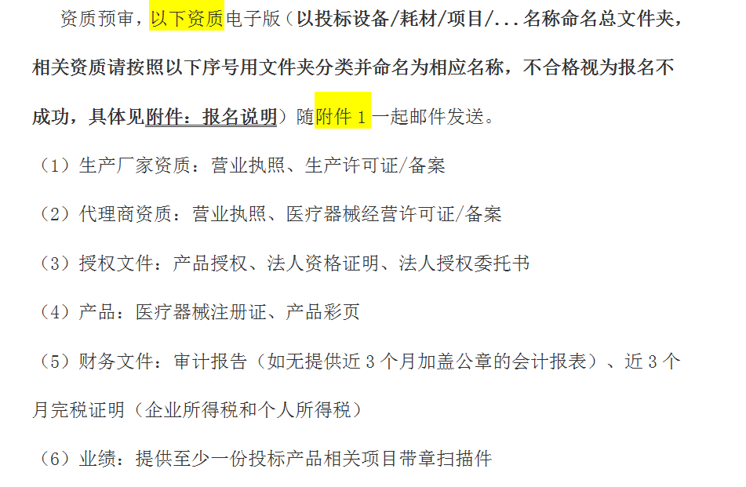

资料打包示例：

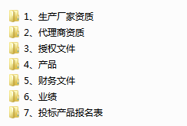

1. 投标资料模版

**1、营业执照（原件或扫描件照片可加水印）**

**2、法定代表人资格证明书**

单位名称：

单位性质：

地 址：

成立时间：

经营期限：

姓 名： 性别： 年龄： 职务：

系 （投标人全称） 的法定代表人。

特此证明。

投标人：（盖章）

日 期： 年 月 日

法定代表人身份证复印件

（只可复印不可粘贴）

**3、法定代表人授权委托书**

（法人投标可不填写）

本授权委托书声明：我 （姓名）系（投标人名称）的法定代表人，现授权委托 （单位名称） 的 （姓名）为我公司签署 （项目名称）项目的投标文件的唯一法定代表人授权委托代理人，我承认代理人全权代表我所签署的本项目的投标文件的内容。

代理人无权转委托，特此委托。

代 理 人： 性 别： 年 龄：

身份证号： 职 务：

投 标 人：（盖章）

法定代表人：（签字或盖章）

授权委托日期： 年 月 日

代理人身份证复印件

（只可复印不可粘贴）

**4、阳光融和医院XXX项目**

**投标报名表**

|  |  |  |  |  |
| --- | --- | --- | --- | --- |
| *单位名称 |  | | | |
| *注册地址 |  | | | |
| 通信代码 | 电话 |  | *邮箱 |  |
| *成立时间 |  | | | |
| *单位性质 |  | | | |
| *法定代表人 |  | | *授权委托人 |  |
| 资质等级 |  | | | |
| *统一社会信用代码 |  | | | |
| *固定资产 |  | | | |
| *注册资金 |  | | | |
| *联系人1 |  | | *联系方式 |  |
| 联系人2 |  | | 联系方式 |  |
| *参与本次投标的产品名称 |  | | *参与本次投标的产品品牌 |  |
| *公司简介 |  | | | |
| 企业资质情况 | | | | |
| *资质证书名称 | | | 等级及编号 | |
| 例：医疗器械经营企业许可证 | | |  | |
| ..... | | |  | |
| 体系认证情况 | | | | |
|  | | |  | |
|  | | |  | |
| *近三年部分主要业绩（以三级医院为主,若无请填无） | | | | |
| 项目名称 | 规模 | | 合同签订年份 | 合同金额 |
|  |  | |  |  |
|  |  | |  |  |
|  |  | |  |  |
|  |  | |  |  |
|  |  | |  |  |

注：投标人申明所提供的资料真实有效，如有虚假将承担相关法律任。

投标单位：（盖章）

授权代表：（签名或盖章）

填表日期： 年 月 日

**以下填表说明无需打印：**

1. **带*项目为必填项，填写不全影响报名结果，后果自负。**
2. **邮箱请填写为发送报名邮件的邮箱号码，如若填写不一致，以报名邮箱为准。**
3. **统一社会信用代码请按照营业执照填写。**
4. **固定资产请按照最近一个月内财务报表填写。**
5. **联系人1及联系方式请填写为授权委托人姓名及联系方式，联系人1为投标项目主要对接人，并应是现场开标的参加人。**
6. **近三年部分主要业绩应为本次投标产品销售业绩。**
7. **投标报名表提交时需提交一份盖公章PDF版和一份电子Word原文件（Word文件请勿粘贴图片）。**